**Image Téléphonée :**

Dans l’activité d’aujourd’hui, un *.............................* a décrit des images à ses voisins (des dessinateurs*)* qui ont redessiné à partir de la description. On a découvert plusieurs méthodes pour aller de plus en plus vite. Par exemple :

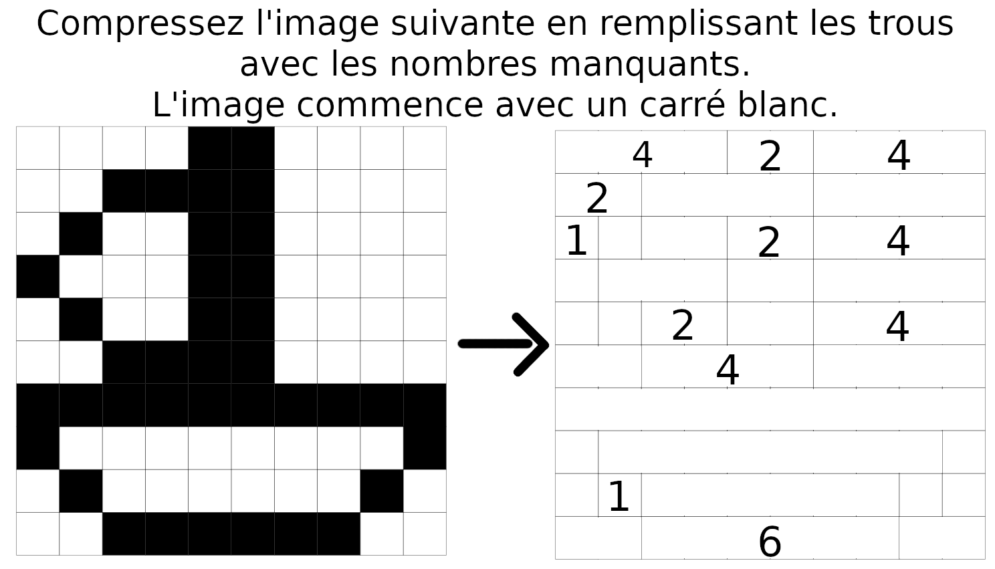C’est de l’informatique parce que nous avons créé des façons efficaces de décrire des images avec des *.....................*, le programmeur *encode* les images afin que le dessinateur soit capable de les *décoder*. Cette méthodes, appelée *.................* d’image, est beaucoup utilisée pour représenter les images dans les ordinateur. Dans les ordinateurs, les télévisions et les téléphones, toutes les images sont des grilles de *.............*

**Image Téléphonée :**

Dans l’activité d’aujourd’hui, un *.............................* a décrit des images à ses voisins (des dessinateurs*)* qui ont redessiné à partir de la description. On a découvert plusieurs méthodes pour aller de plus en plus vite. Par exemple :

C’est de l’informatique parce que nous avons créé des façons efficaces de décrire des images avec des *.....................*, le programmeur *encode* les images afin que le dessinateur soit capable de les *décoder*. Cette méthodes, appelée *.................* d’image, est beaucoup utilisée pour représenter les images dans les ordinateur. Dans les ordinateurs, les télévisions et les téléphones, toutes les images sont des grilles de *.............*